放飞梦想，超越自我

——常州市第四届美德少年申报

学校：常州市新北区薛家中心小学
班级：五（1）中队
申报人：沈海鑫

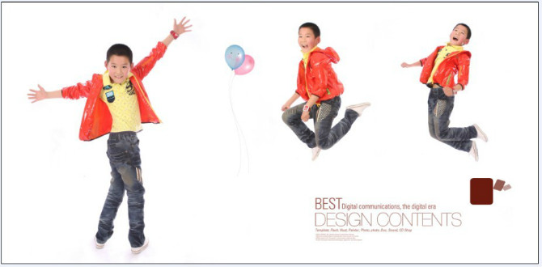

目录

申报表 | 1
主要事迹 | 2
所获荣誉一览表 | 3
具体材料复印件 | 4-30
我的多彩生活 | 31-41

附件1
常州市第四届美德少年推荐申报表
姓名 | 沈海鑫 | 性别 |  | 男 |  | 出生  年月 | 2004.4 |  |  |  | 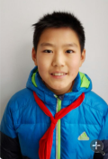
家庭  住址 | 常州新北区藻江花园11-丙-301 |  |  |  |  | 联系  电话 | 13921090877
曾获  荣誉 | （具体材料可附后，包括相关图片）  7次评为三好学生，常州市龙城好少年，常州市四好少年等
学校  班级 | 常州市新北区薛家中心小学五（1）班 |  |  |  |  |  |  |  | 是否注册志愿者 |  | （选填）
主要  事迹 | （具体材料可另附页，1000字以内）  见附件
学校  意见 | （盖章）  年 月 日 |  | 辖市区或市教育局意见 |  | （盖章）  年 月 日 |  |  | 市组委会意见 |  | （盖章）  年 月 日

“美德”少年事迹材料
我是薛家中心小学五（1）中队的中队长沈海鑫，是个自信、开朗、活泼大方的阳光男孩，我全面发展，时刻以高标准严格要求自己，激励自己，不懈努力，现将我的事迹概括如下：
一、勤奋好学，成绩突出
我专心学习，勤学善思，不懂就问，常主动与老师同学交流，从中获益匪浅。我坚持用知识充实自己，喜欢广泛地阅读书籍，培养了一种乐观积极的生活态度和坚强的意志，这对于我解决学习上的难题有很大帮助。
在此基础上，我读书还有一个最大的优点，就是爱思考、爱发问。正是因为这种勤奋刻苦、孜孜不倦、善思好问的精神，让我在学校的各级考试中，成绩名列前茅，因此被评为班级“三好学生”、“读书之星”等。
二、懂得感恩，身体力行
“老师，您好！”见到老师，我总是能主动问好，因为是老师给予了我知识，帮助了我成长；在家里，我懂得感恩，孝敬长辈，邻里和睦。每天看到爸爸妈妈早出晚归，晚上回到家还要忙于家务，辅导自己，非常辛苦，我就会主动帮父母做些力所能及的家务，当之无愧的“尊敬师长星”。
我也是“文明之星”，我关心同学，尽我所能去帮助身边的每一个人，当得知同班同学张灿生病，家庭困难的消息，我主动把我存的500元零用钱捐出来。
三、工作积极，富有热情
在五（1）班，我担任班长和英语课代表，班级岗位工作尽心尽责，不仅积极完成老师交给我的工作，还能主动帮助老师管理班级，在工作中，我讲求方法，带动了全体同学的学习热情，得到了老师的同学们的一致认可。
在大队部，我担任“旗手”。每周一都能提醒护旗手服装统一，戴好红领巾，用最好的面貌护送国旗；还负责训练升旗手，让他们能在最短的时间内做到最好，最后提醒升旗手每天放学降旗。对自己更是严格要求，这次区里的鼓号比赛，我利用休息时间，一次次地刻苦训练，力求每个动作准确到位，直至完美，终获银奖。
四、全面发展，素质优良
我在保证学习成绩优秀的前提下，积极参加多种活动，曾获得全国“绘画比赛优秀奖”、省“建筑模型二等奖”、省“电脑绘画二等奖”、市“四好少年”、“龙城好少年”、校“特长之星”、“猜谜之星”、手抄报三等奖，巧算24点三等奖等荣誉。我还挑战自我，和郑飞老师一起主持了“百年校庆文艺汇演”，参加了校排球队。
总之，开朗自信、乐于助人、成绩优异、严于律己是我身上所具备的优良品质，我不断激励自己，向着更优秀的自己努力。我相信一份耕耘，一份收获。

所获荣誉一览表

1 | 7次评为三好学生 | 2011-至今
2 | 常州市“龙城好少年” | 2014.5
3 | 常州市“四好少年” | 2013.5
4 | 新北区“四好少年” | 2012.5
5 | 全国绘画比赛优秀奖 | 2011.6
6 | 江苏省“电脑绘画”二等奖 | 2013.12
7 | 江苏省“建筑模型”二等奖 | 2014.4
8 | 新北区《一起快乐》二等奖 | 2014.7
9 | 5次评为校“特长之星” | 2011-至今
10 | 校“尊敬师长星 | 2013.9
11 | 校“读书之星” | 2011.12
12 | 计算小能手 | 2012.1
13 | 校巧算24点三等奖 | 2012.4
14 | 校手抄报三等奖 | 2013.2
15 | 校读书卡三等奖 | 2013.12
16 | 校“猜谜之星” | 2013.2
 | ……

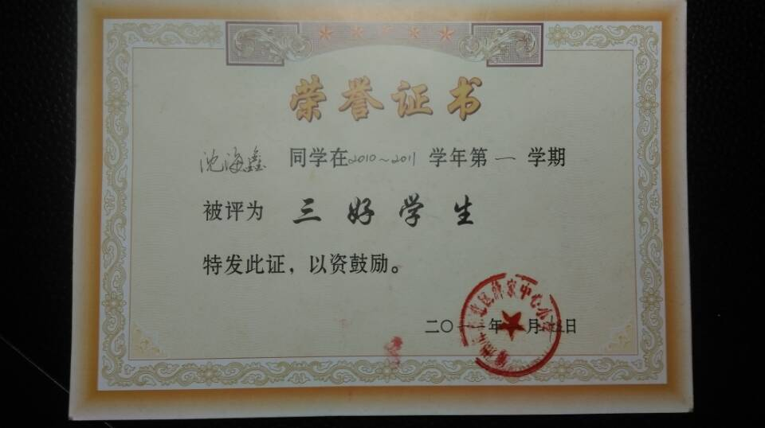

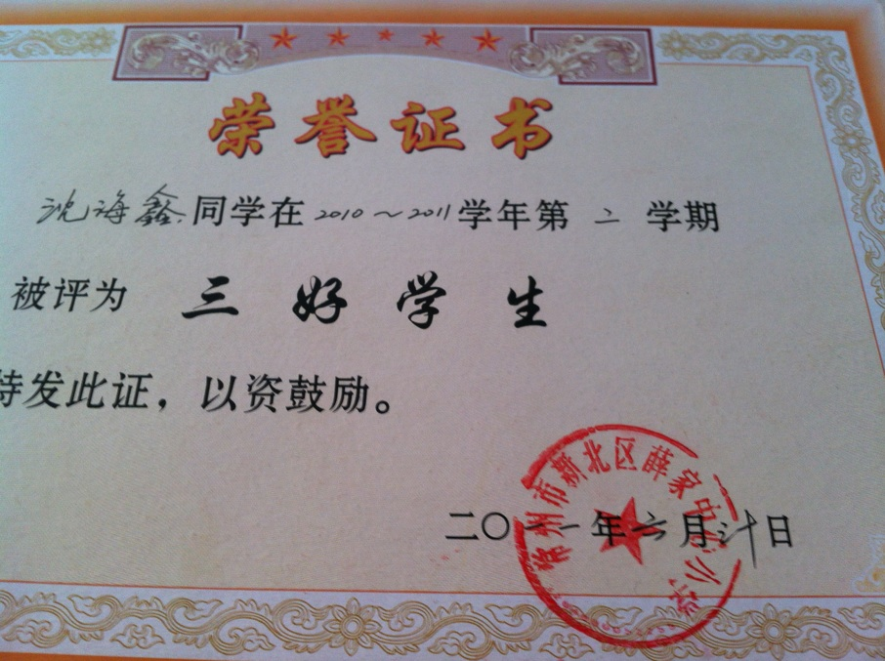

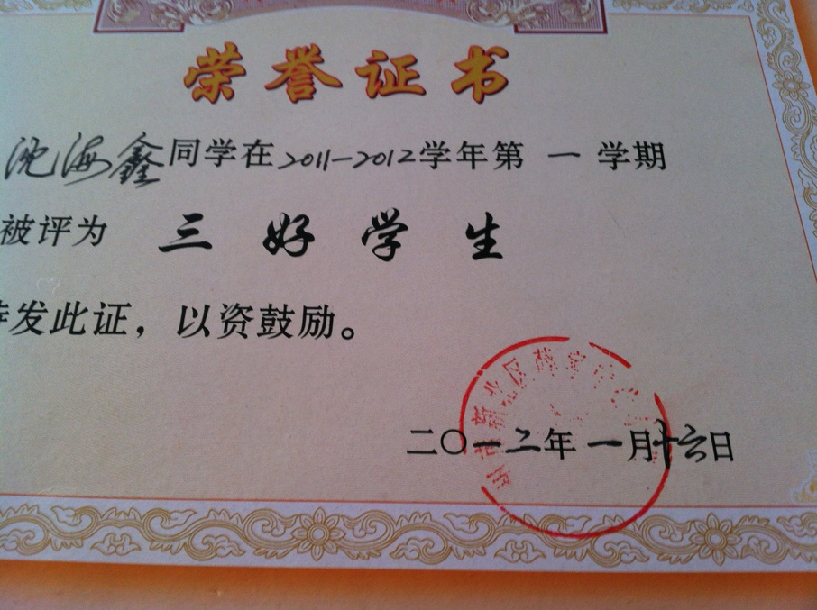

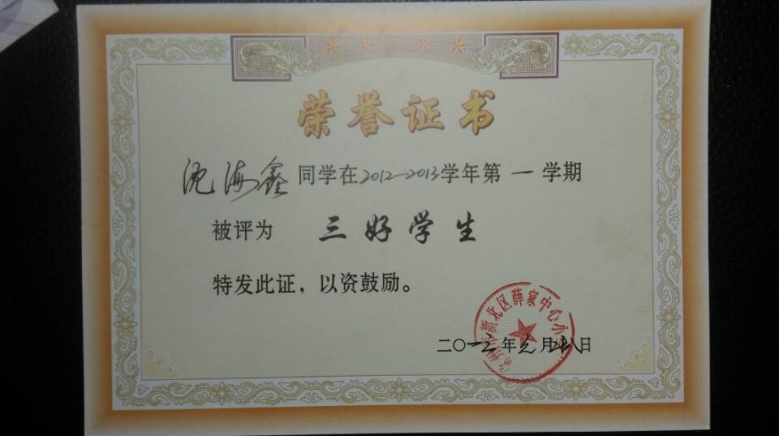

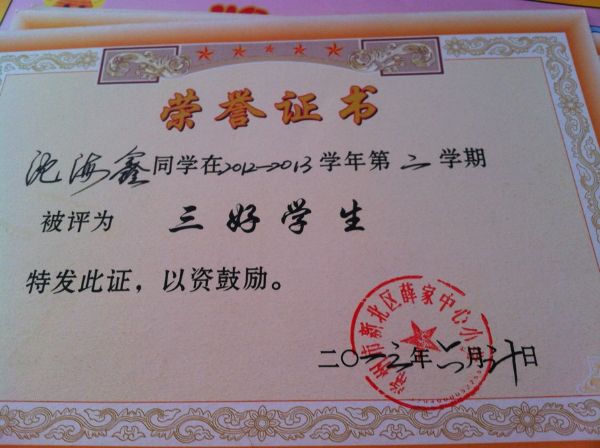

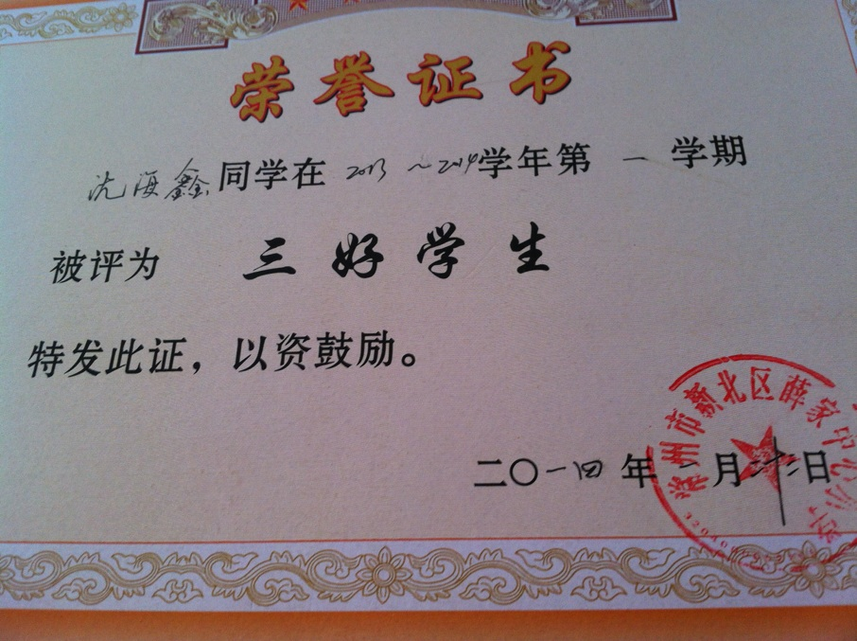

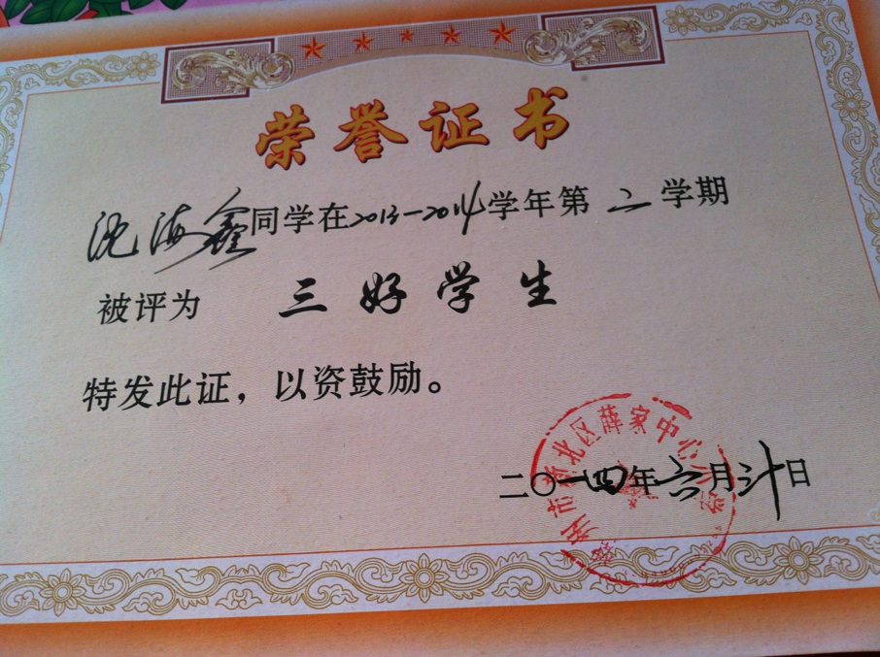

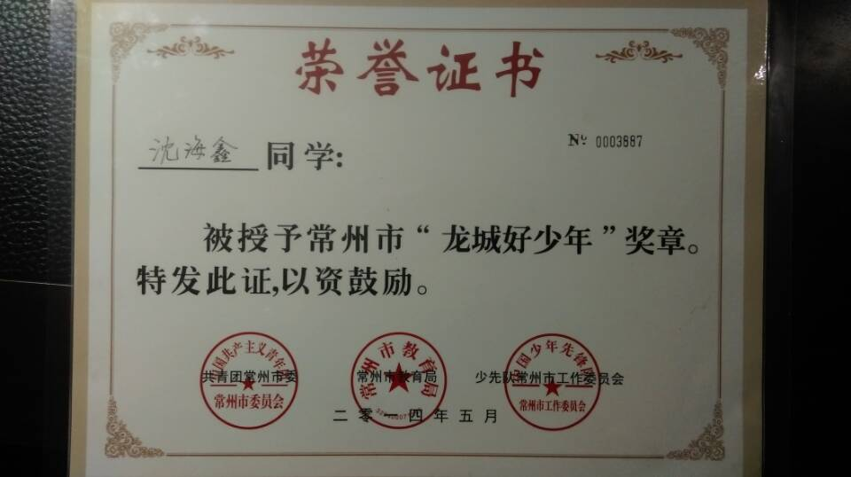

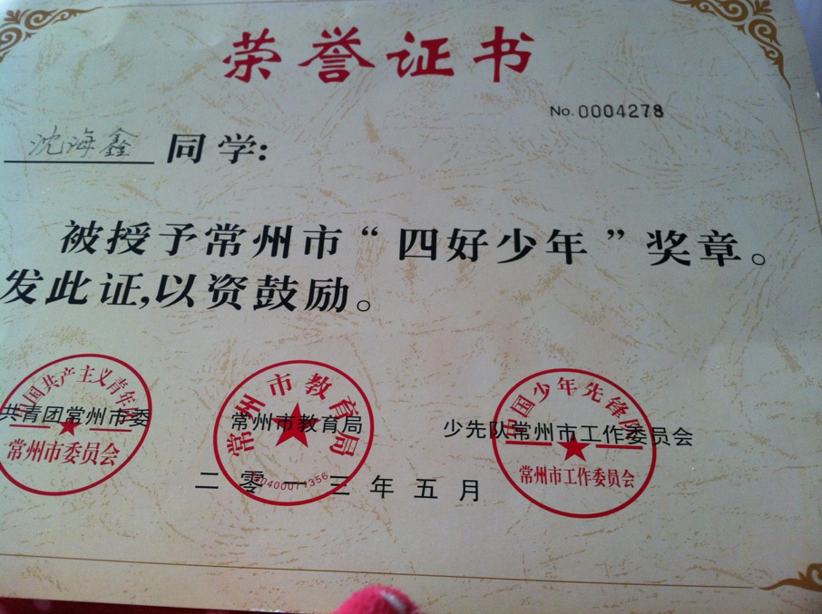

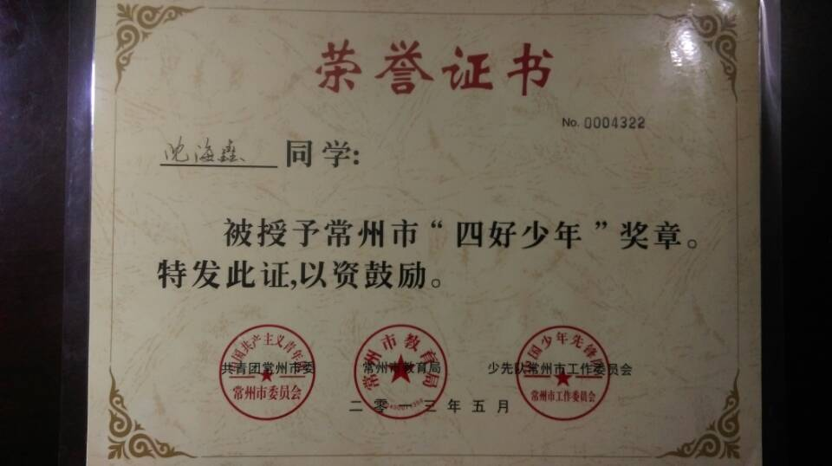

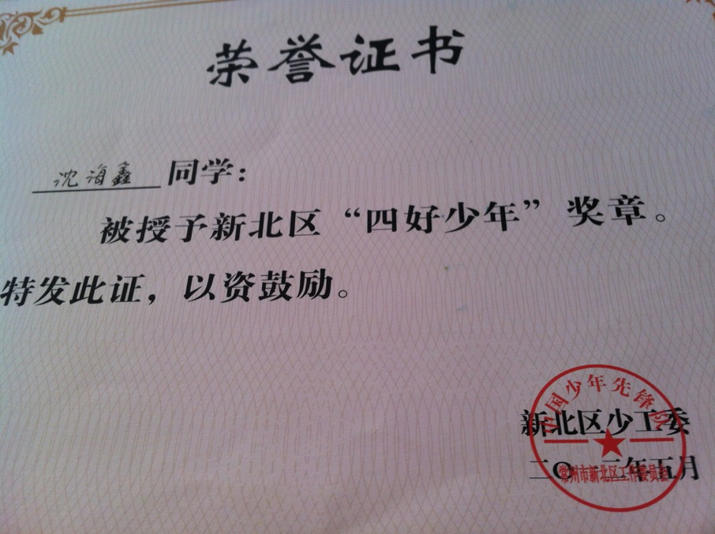

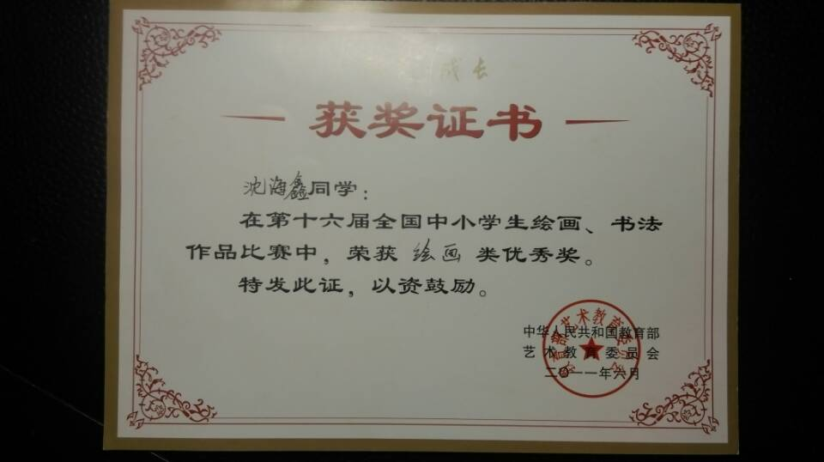

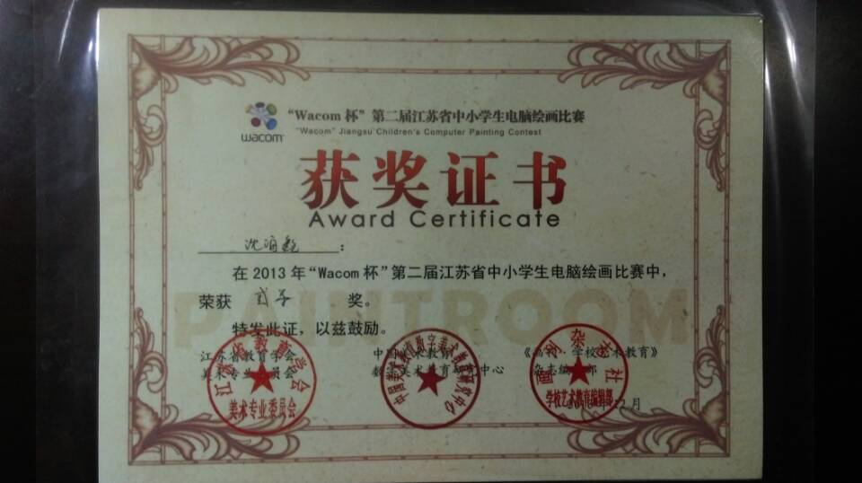

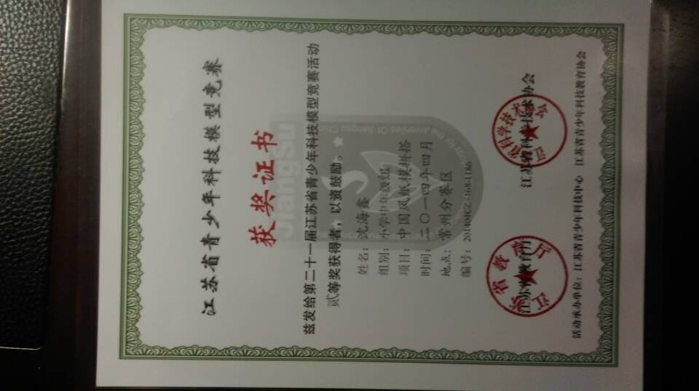

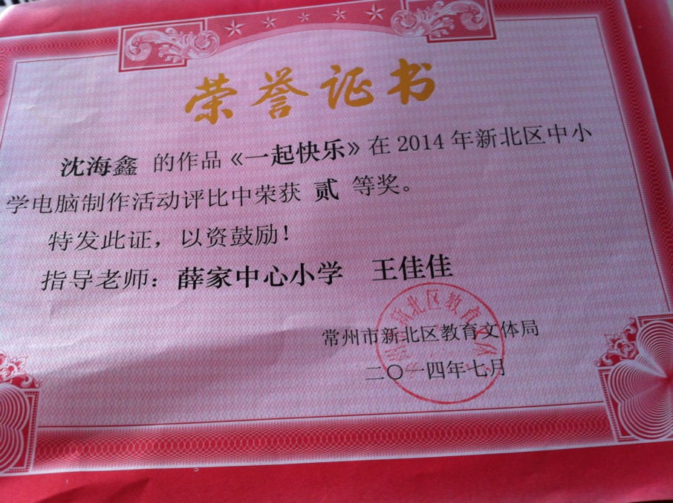

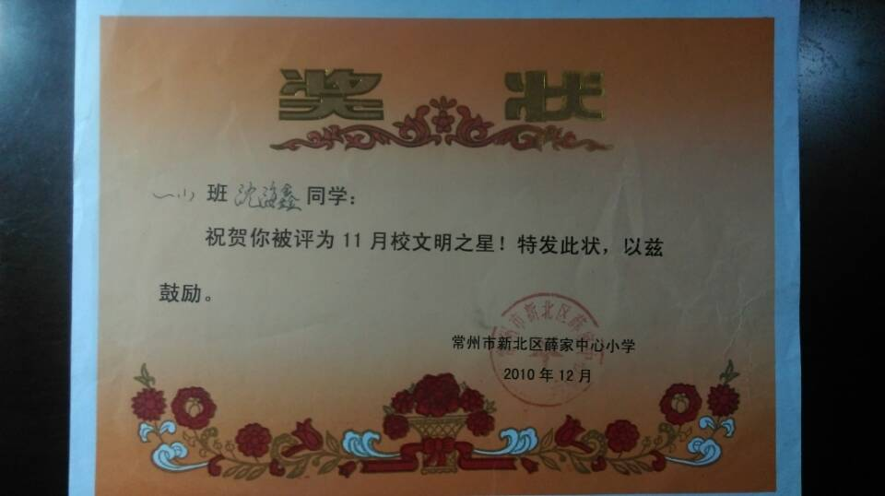

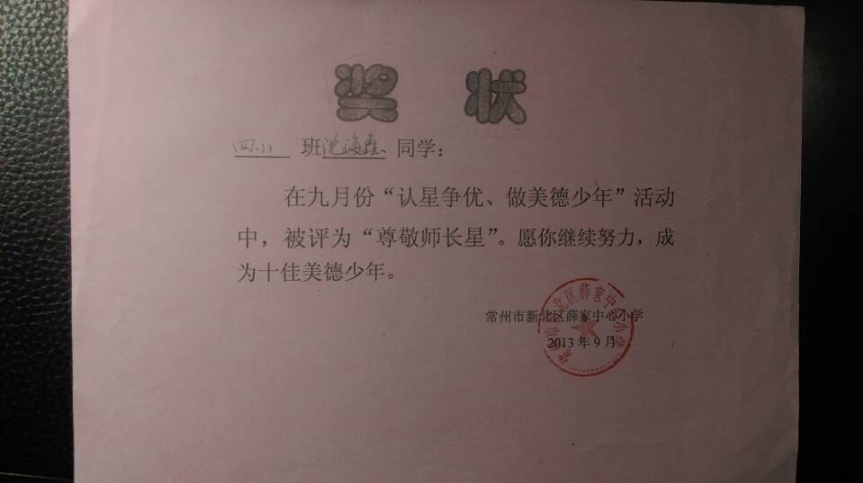

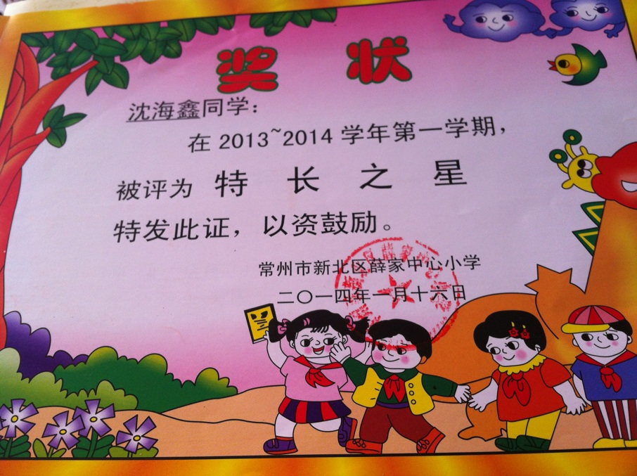

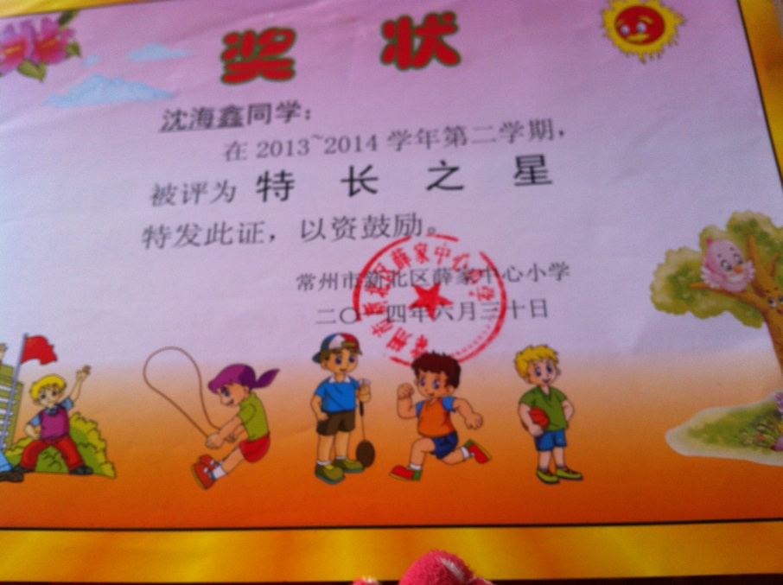

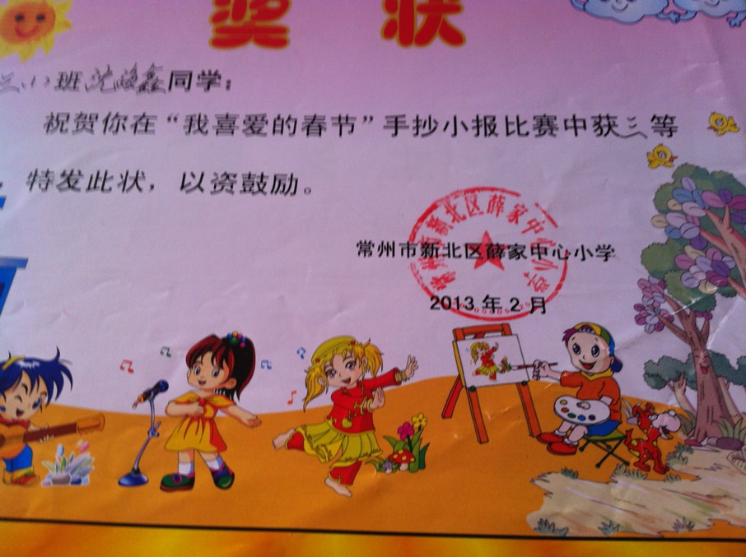

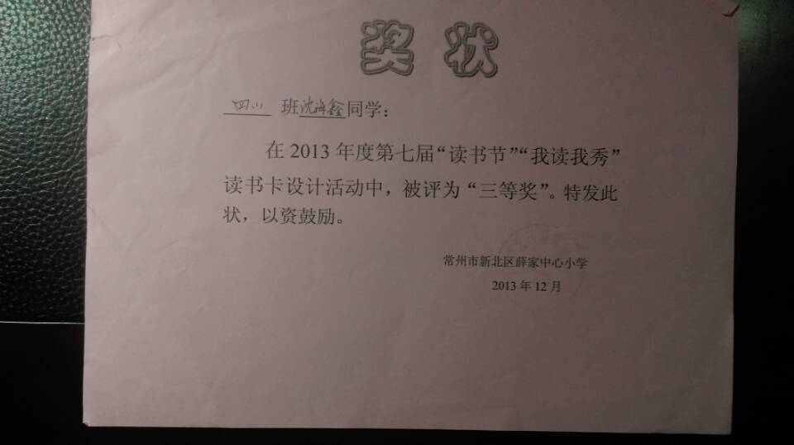

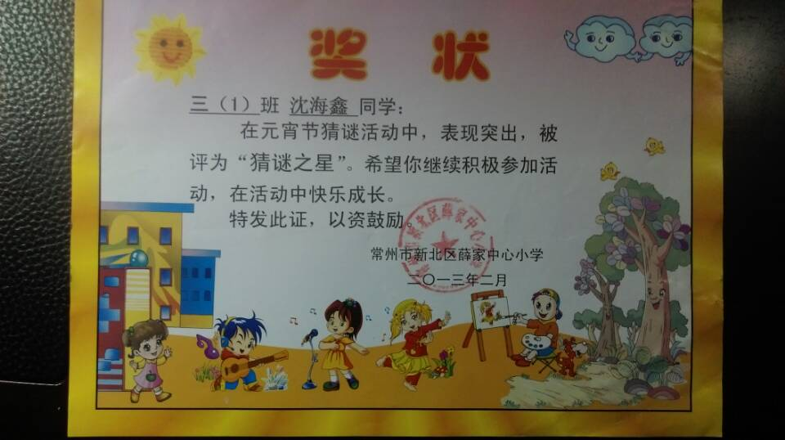

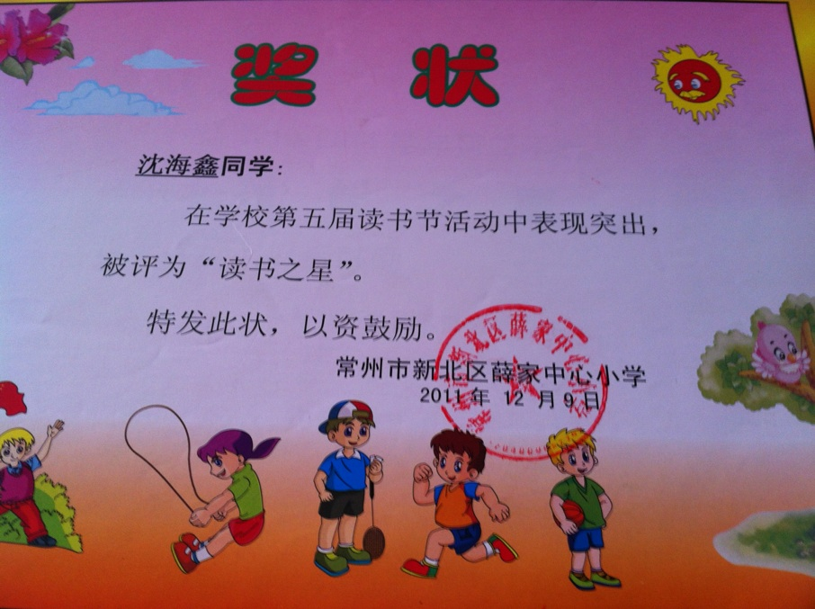

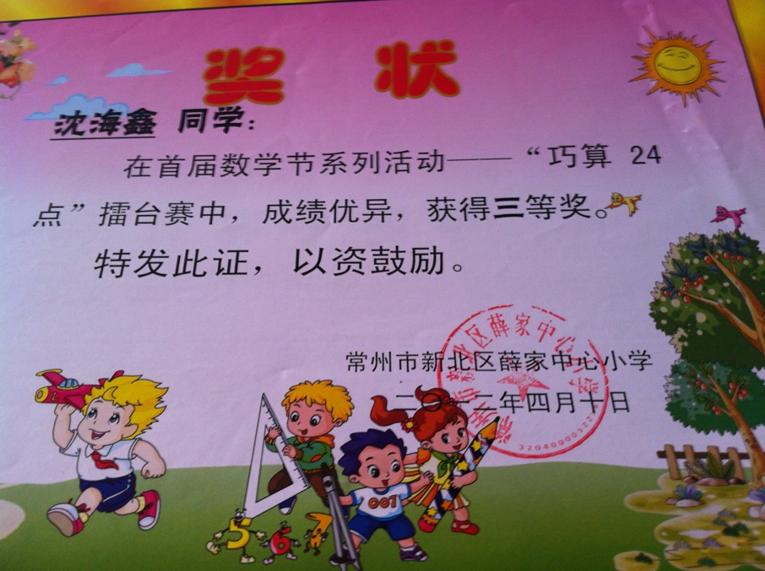

我的多彩生活
